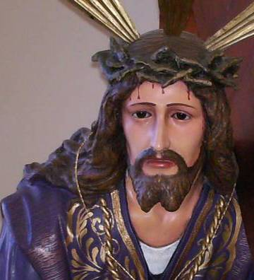
Martes 10 de marzo de 2009
Señor, vela con amor constante sobre tu Iglesia y ya que sin ti no puede sostenerse lo que se cimienta en la debilidad humana, protégela en los peligros y guíala a la salvación eterna. Por nuestro Señor Jesucristo... Amén.
Is 1,10.16-20: “Aprendan a obrar bien, busquen el derecho”
Salmo 49 Muéstranos, Señor, el camino de la salvación.
Mt 23,1-12: Letrados y fariseos no hacen lo que dicen “En la cátedra de Moisés se han sentado los escribas y fariseos. Hagan, pues, todo lo que les digan, pero no imiten sus obras, porque dicen una cosa y hacen otra. Hacen fardos muy pesados y difíciles de llevar y los echan sobre las espaldas de los hombres, pero ellos ni con el dedo los quieren mover. Todo lo hacen para que los vea la gente. Ensanchan los amuletos y las franjas del manto; les agrada ocupar los primeros lugares en los banquetes y los asientos de honor en las sinagogas; les gusta que los saluden en las plazas y que la gente los llame maestros. Ustedes, en cambio, no dejen que los llamen maestros, porque no tienen más que un Maestro y todos ustedes son hermanos. A ningún hombre sobre la tierra lo llamen ‘padre, porque el Padre de ustedes es sólo el Padre celestial. No se dejen llamar ‘guías, porque el guía de ustedes es solamente
Cristo. Que el mayor de entre ustedes sea su servidor, porque el que se enaltece será humillado y el que se humilla será enaltecido”
Tenemos que ser coherentes
- Somos muchos que nos encanta hablar de la ley y vivir para ella.
- Y caemos en cumplimientos y nada más, para luego mentir.
- Vamos aun velorio y luego destrozamos y nos comemos al muerto y nos cuajamos de la risa haciendo chistes.
- Creyendo más en las imágenes y estatuas que en el Cristo de la Eucaristía.
Olvidamos…
- Las prácticas de la justicia, el respeto, el perdón, de la solidaridad
- Y esto nos ha convertido en cristianos fríos, indiferentes, apáticos
Somos un gran pueblo: los laicos
  - En lo social. Después de alabar al buen Samaritano le dice: “ve y haz tu los mismo” Jamás abandonar al pobre, enfermo, necesitado.
  - En lo cultural. Sin rechazarla hay que conocerla y transformarla.
  - En los Medios de Comunicación Social. Debemos llegar a los más lejanos a través de los medios.
  - El Sindicalismo. Para que la justicia, las reivindicaciones a la luz de la verdad aparezcan.
  - En la política. De ella depende la justicia social, la paz internacional y la promulgación de leyes respetuosas con la dignidad humana.

Pongamos en las manos de Dios la vida de los servidores de la Iglesia: los obispos, los sacerdotes, los catequistas, los animadores cristianos, para que el Señor les acompañe en la misión de formarnos en la fe y en la práctica de una fe comprometida.
mrivassnchez@gmail.com

Cuaresma llamada a la Conversión
Conocer es reconciliarse

